课程编号：01500237 北京理工大学2010 – 2011 学年第二学期
2009级信号与系统A期末试题A卷

班级 学号 姓名 成绩
一．填空：

1．（3分）积分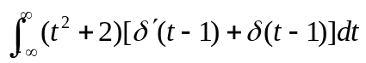=
1．（3分）积分=
2．（3分）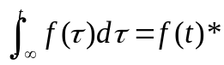
2．（3分）卷积运算 2*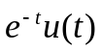=
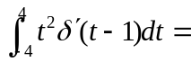 。
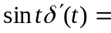 。
试确定下列信号的周期：
（1）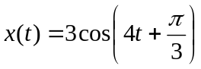 ； 
（2）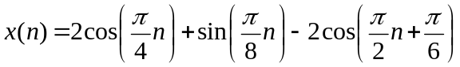 16
输入信号x(n)=α^{n} u(n)， h(n)= β ^{n} u(n), α≠β, 系统零状态响应y(n)=

二.简答（每题6分）
1．已知信号h(t)=u(t-1)−u(t-2)，x(t)=u(t-2)−u(t-4)，计算卷积h(t)*x(t), 并画出结果。
h(t)*x(t)= (t-3)u(t-3)  (t-4) -(t-4)  (t-5)-(t-5)  (t-6)-(t-6)

1．已知信号h(t)=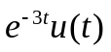，x(t)=u(t-1)，计算卷积h(t)*x(t), 并画出结果。
书上2.5题
1．已知序列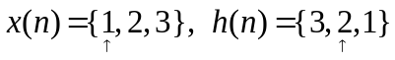, 求离散卷积和y(n)=x(n)*h(n)。
2. 已知系统的输入、输出序列为，求系统的单位抽样响应h(n)。例3-16

三.综合题
1．某线性时不变系统的单位阶跃响应为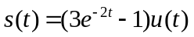，用时域解法求：
（1）系统的冲激响应h(t)；
（2）系统对激励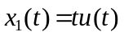的零状态响应y_{x}(t)；
（3）系统对激励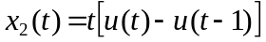的零状态响应y_{x}(t).
解：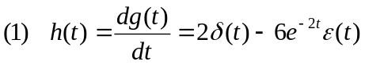
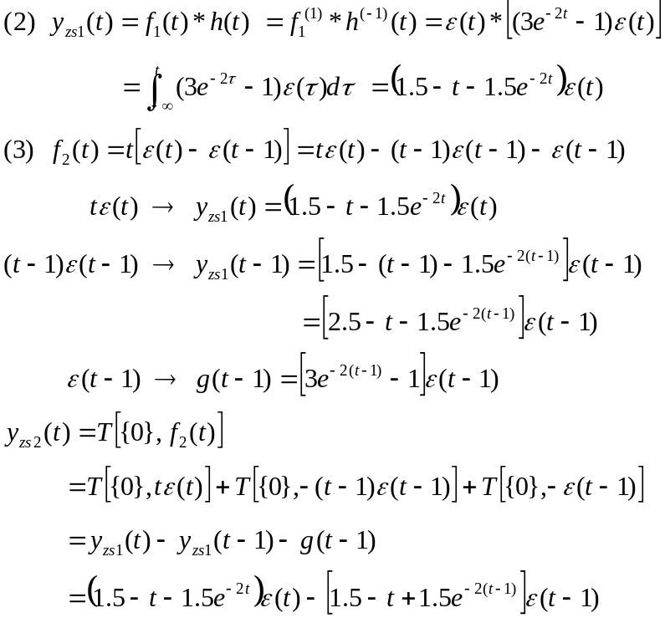

1．已知一线性时不变系统的单位冲激响应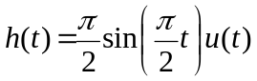，输入信号f(t)的波形如图3-1所示。用时域法求系统的零状态响应y_{x}(t).
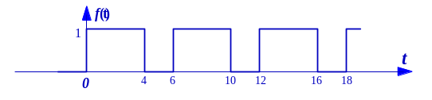
图3-1

解：利用卷积的微积分性质，可得
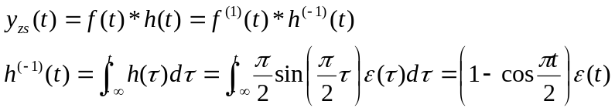
对输入信号f(t)求一阶导数，如图J2.3-2。
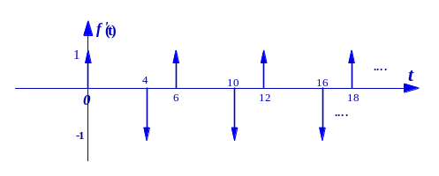
图J2.3-2
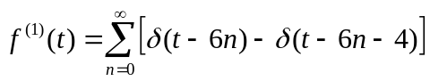
则
